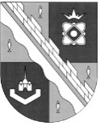
администрация МУНИЦИПАЛЬНОГО ОБРАЗОВАНИЯ СОСНОВОБОРСКИЙ ГОРОДСКОЙ ОКРУГ ЛЕНИНГРАДСКОЙ ОБЛАСТИ

РАСПОРЯЖЕНИЕ

от 17/11/2025 № 321-р

Об утверждении состава конкурсной комиссии
по определению победителей отбора –
получателей субсидии - субъектов малого
и среднего предпринимательства, признанных
социальными предприятиями,
и Положения о ее работе

В целях проведения конкурсного отбора по определению победителей отбора – получателей субсидии - субъектов малого и среднего предпринимательства, признанных социальными предприятиями, на территории Сосновоборского городского округа, в целях реализации муниципальной программы «Стимулирование экономической активности малого и среднего предпринимательства в Сосновоборском городском округе до 2030 года»:

1. Утвердить состав конкурсной комиссии по определению победителей отбора – получателей субсидии - субъектов малого и среднего предпринимательства, признанных социальными предприятиями, действующей на территории Сосновоборского городского округа (далее – Конкурсная комиссия) (Приложение 1).

2. Утвердить Положение о Конкурсной комиссии. (Приложение 2).

3. Контроль за исполнением настоящего распоряжения оставляю за собой.

Глава Сосновоборского городского округа М.В. Воронков

Булатова Татьяна Евгеньевна,
(81369) 6-28-49 БГ
(отдел экономического развития)
СОГЛАСОВАНО:

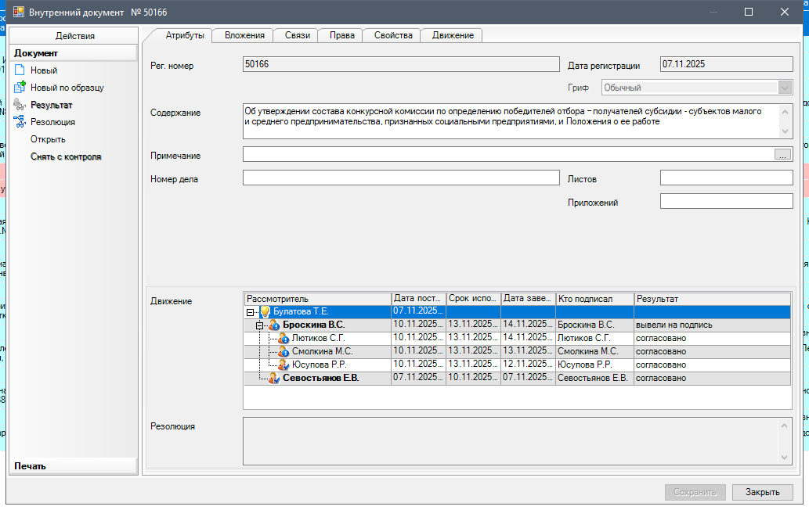

Рассылка:
Общий отдел, ОЭР,
КФ, СМФПП

утвержден
6405208/541006(1)
распоряжением администрации
Сосновоборского городского округа
от 17/11/2025 № 321-р

(Приложение 1)

Состав конкурсной комиссии по определению победителей отбора – получателей субсидии - субъектов малого и среднего предпринимательства, признанных социальными предприятиями, действующей на территории Сосновоборского городского округа

Председатель Конкурсной комиссии | - | Первый заместитель главы администрации  Сосновоборского городского округа
Заместитель председателя Конкурсной комиссии | - | Председатель комитета финансов Сосновоборского городского округа
Члены Конкурсной комиссии: | - | Начальник отдела экономического развития администрации Сосновоборского городского округа
 | - | Главный специалист, юрисконсульт юридического отдела администрации Сосновоборского городского округа
 | - | Директор Сосновоборского муниципального фонда  поддержки предпринимательства
Секретарь Конкурсной комиссии | - | Специалист отдела экономического развития  администрации Сосновоборского городского округа

утвержденО
6405208/541006(1)
распоряжением администрации
Сосновоборского городского округа
от 17/11/2025 № 321-р

(Приложение 2)

Положение о работе конкурсной комиссии по определению победителей отбора – получателей субсидии - субъектов малого и среднего предпринимательства, признанных социальными предприятиями, действующей на территории Сосновоборского городского округа

1. Настоящее Положение определяет порядок работы конкурсной комиссии по определению победителей отбора – получателей субсидии - субъектов малого и среднего предпринимательства, признанных социальными предприятиями, на территории Сосновоборского городского округа, в целях реализации муниципальной программы «Стимулирование экономической активности малого и среднего предпринимательства в Сосновоборском городском округе до 2030 года» (далее – Конкурсная комиссия, отбор).
2. Конкурсная комиссия в своей деятельности руководствуется Конституцией Российской Федерации, федеральными законами, актами Президента Российской Федерации и Правительства Российской Федерации, муниципальной программой «Стимулирование экономической активности малого и среднего предпринимательства в Сосновоборском городском округе до 2030 года», Порядком предоставления субсидии субъектам малого и среднего предпринимательства, признанным социальными предприятиями, в рамках реализации муниципальной программы «Стимулирование экономической активности малого и среднего предпринимательства в Сосновоборском городском округе до 2030 года» (далее – Порядок предоставления субсидии), настоящим Положением, иными нормативно-правовыми актами.
3. Основной задачей Конкурсной комиссии является содействие администрации Сосновоборского городского округа в определении победителей отбора – получателей субсидии - субъектов малого и среднего предпринимательства, признанных социальными предприятиями, на территории Сосновоборского городского округа (далее – участники отбора, победители отбора, субсидия).
Конкурсная комиссия принимает решение о победителях отбора, объемах предоставляемой субсидии победителям отбора, объявляет о своем решении победителям отбора и рекомендует администрации Сосновоборского городского округа признать победителей отбора с указанием размера предоставляемой им субсидии.
4. Основаниями для проведения Конкурсной комиссии является решение администрации муниципального образования Сосновоборский городской округ (далее – Администрация) о проведении отбора, оформленное в виде распоряжения Администрации.
5. Конкурсная комиссия образуется в составе председателя Конкурсной комиссии, его заместителя, секретаря и трех членов Конкурсной комиссии.
6. Полномочия Конкурсной комиссии:
Конкурсная комиссия для решения возложенных на неё задач имеет право на:
-рассмотрение и оценку заявок участников отбора (единственной заявки участника отбора),
-осуществление запросов у участников отбора - получателей субсидии разъяснения в отношении представленных ими документов и информации (при необходимости);
-единоличное подписание председателем Конкурсной комиссии протоколов, формируемых в процессе проведения отбора получателей субсидии, содержащих информацию о принятых Конкурсной комиссией решениях;

-иные полномочия, не противоречащие законодательству Российской Федерации.
7. Председатель Конкурсной комиссии:
а) организует работу Конкурсной комиссии;
б) определяет место, дату и время проведения ее заседаний;
в) председательствует на заседаниях Конкурсной комиссии;
г) руководит деятельностью Конкурсной комиссии;
д) осуществляет общий контроль за реализацией принятых Конкурсной комиссией решений.
8. В отсутствие председателя Конкурсной комиссии его обязанности исполняет заместитель председателя Конкурсной комиссии.
9. Члены Конкурсной комиссии:
а) принимают участие в работе Конкурсной комиссии, а при невозможности присутствовать, не менее чем за один рабочий день до дня проведения заседания Конкурсной комиссии извещают об этом секретаря Конкурсной комиссии по электронной почте;
б) принимают решения по вопросам, рассматриваемым на заседании (заочном голосовании) Конкурсной комиссии.
10. Члены Конкурсной комиссии обладают равными правами при обсуждении вопросов, рассматриваемых на заседании Конкурсной комиссии.
11. Все члены Конкурсной комиссии осуществляют свою деятельность на безвозмездной основе, делегирование полномочий члена Конкурсной комиссии не допускается.
12. Секретарь Конкурсной комиссии:
а) решает организационные вопросы, связанные с подготовкой заседания Конкурсной комиссии:
-по решению председателя Конкурсной комиссии формирует повестку заседания Конкурсной комиссии;
-обеспечивает подготовку материалов к заседаниям Конкурсной комиссии;
-доводит до сведения членов Конкурсной комиссии информацию о соответствии или несоответствии заявок и участников отбора требованиям Порядка предоставления субсидии;
б) уведомляет членов Конкурсной комиссии о дате, времени и месте проведения заседания Конкурсной комиссии, вопросах, включенных в повестку заседания Конкурсной комиссии;
в) подготавливает материалы, необходимые для принятия Конкурсной комиссией решения, ведет протокол заседания Конкурсной комиссии обеспечивает хранение документов Конкурсной комиссии;
г) выполняет иные функции по организации и проведению заседаний (заочных голосований) Конкурсной комиссии;
д) входит в состав Конкурсной комиссии без права голоса.
13. Заседание Конкурсной комиссии считается правомочным для принятия решений, если на нем присутствует не менее трех ее членов с правом голоса.
14. Решение Конкурсной комиссии по результатам представления участником отбора пакета документов принимается простым большинством голосов присутствующих на заседании членов Конкурсной комиссии.
В случае равенства голосов на заседании Конкурсной комиссии решающим является голос председателя Конкурсной комиссии.
15. Организационно-техническое обеспечение Конкурсной комиссии осуществляет отдел экономического развития администрации Сосновоборского городского округа.

